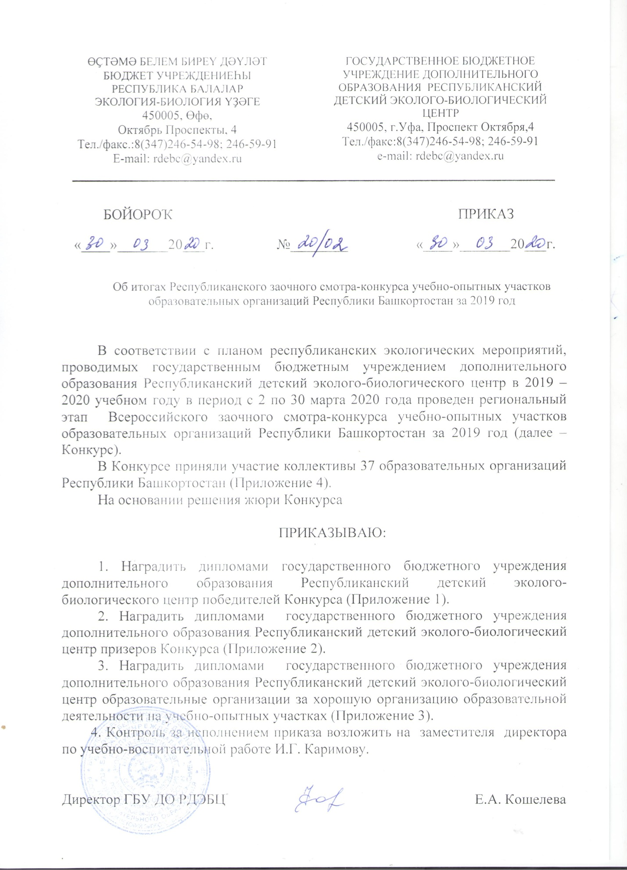

Приложение 1
к приказу ГБУ ДО РДЭБЦ
от «_____» _____2020 г. №______
СПИСОК
образовательных организаций Республики Башкортостан – победителей Республиканского заочного смотра-конкурса учебно-опытных участков
2019 года

Номинация «УОУ общеобразовательной организации села»:
МОБУ СОШ с. Большой Куганак филиал с. Косяковка МР Стерлитамакский район Республики Башкортостан.
Номинация «УОУ общеобразовательной организации города дополнительного образования»:
МАОУ «Гимназия №4» ГО г. Стерлитамак Республики Башкортостан.

Приложение 2
к приказу ГБУ ДО РДЭБЦ
от «_____» _____2020 г. №______

СПИСОК
образовательных организаций Республики Башкортостан – призеров Республиканского заочного смотра-конкурса учебно-опытных участков
2019 года

Номинация «УОУ общеобразовательной организации села»:
- МБОУ Лицей №1 им. Ф. Буляковас. Мишкино МР Мишкинский район Республики Башкортостан;
- МБОУ СОШ с. Шулганово МР Татышлинский район Республики Башкортостан;
- МОБУ СОШ №1 с. Бижбуляк МР Бижбулякский район Республики Башкортостан;
- МБОУ СОШ с. Куяново МР Краснокамский район Республики Башкортостан;
- МБОУ Лицей с. НижнеяркеевоИлишевский район Республики Башкортостан;
- МОБУ СОШ с. Нижнеулу-Елга МР Ермекеевский район Республики Башкортостан;
- МБОУ гимназия с. Месягутово МР Дуванский район Республики Башкортостан.
Номинация «УОУ общеобразовательной организации города и дополнительного образования»:
- ДЭБС г. Салавата;
- МБОУ Школа №78 городского округа г. Уфа;
- МАУ ДО «ДЭЦ» ГО г. Стерлитамак;
- МОБУ «Лицей №9» г. Сибай;
Приложение 3
к приказу ГБУ ДО РДЭБЦ
от «_____» _____2020 г. №______

СПИСОК
образовательных организаций Республики Башкортостан,
отмеченных за хорошую организацию образовательной деятельности
на учебно-опытных участках

- МОБУ СОШ д. Верхний Муйнак МР Зианчуринский район РБ Филиал МОБУ СОШ №1 с. Исянгулово ООШ д. Трушино МР Зианчуринский район Республики Башкортостан;
- МБОУ ООШ д. Тимашевка МР Ишимбайский район Республики Башкортостан;
- МБОУ ООШ д. Саузбаш МР Краснокамский район Республики Башкортостан;
- МБОУ ДО СЮН ГО г. Кумертау Республики Башкортостан;
- МБОУ СОШ №9 г. Бирска МР Бирский район Республики Башкортостан.

Приложение 4
к приказу ГБУ ДО РДЭБЦ
от «_____» _____2020 г. №______
СПИСОК
образовательных организаций, принявших участие в Республиканском заочном
смотре - конкурсе учебно-опытных участков за 2019 год

- МБУ ДО Станция юных натуралистов г. Белорецк МР Белорецкий район Республики Башкортостан;
- МОБУ СОШ с. Абзаково МР Белорецкий район Республики Башкортостан;
- МОБУ СОШ №1 с. Бижбуляк МР Бижбулякский район Республики Башкортостан;
- МБОУ СОШ №9 г. Бирск МР Бирский район Республики Башкортостан;
- МОБУ СОШ №1 с. Буздяк МР Буздякский район Республики Башкортостан;
- Новоусмановский филиал МОБУ СОШ с. Старосубхангулово МР Бурзянский район Республики Башкортостан;
- Станция юных натуралистов г. Баймак МР Баймакский район Республики Башкортостан;
- МОБУ СОШ с. Красноусольский МР Гафурийский район Республики Башкортостан;
- МБОУ с. МесягутовоМР Дуванский район Республики Башкортостан;
- МОБУ СОШ с. Нижнеулу-Елга МР Ермекеевский район Республики Башкортостан;
11. МОБУ СОШ д. Верхний Муйнак МР Зианчуринский район Республики
Башкортостан;
12. Филиал МОБУ СОШ №1 с. Исянгулово ООШ д. Трушино МР Зианчуринский район Республики Башкортостан;
13. МБОУ Лицей с. Нижнеяркеево МР Илишевский район Республики Башкортостан;
14. МБОУ ООШ д. Тимашевка МР Ишимбайский район Республики Башкортостан;
15. МОБУ Новобердяшская СОШ МР Караидельский район Республики Башкортостан;
16. МБОУ ООШ д. Саузбаш МР Краснокамский район Республики Башкортостан;
17. МБОУ СОШ с.Куяново МР Краснокамский район Республики Башкортостан;
18. МБОУ СОШ им. Ф. Ахмалетдинова с. Ахметово МР Кушнаренковский район Республики Башкортостан;
19. МБОУ СОШ №2 с. Ермолаево МР Куюргазинский район Республики Башкортостан;
20. МОБУ ООШ №7 г. Мелеуз МР Мелеузовский район Республики Башкортостан;
21. МОБУ СОШ №1 г. Мелеуз МР Мелеузовский район Республики Башкортостан;
22. МОБУ СОШ с. Воскресенское МР Мелеузовский район Республики Башкортостан;
23. ФМБОУ лицей №1 с. Большеустьикинское СОШ с. Большая Ока МР Мечетлинский район Республики Башкортостан;
24. МБОУ Лицей №1 им. Ф. Булякова с. Мишкино МР Мишкинский район Республики Башкортостан;
25. МОБУ СОШ с. Янгантау МР Салаватский район Республики Башкортостан;
26. МОБУ СОШ с. Алькино МР Салаватский район Республики Башкортостан;
27. МОБУ СОШ с. Большой Куганак филиал с. Косяковка МР Стерлитамакский район Республики Башкортостан;
28. МБОУ СОШ с. Шулганово МР Татышлинский район Республики Башкортостан;
29. МБОУ СОШ с. Татыр-Узяк МР Хайбуллинский район Республики Башкортостан;
30. МБОУ «СОШ им. И. Абдуллина с. Зириклы» МР Шаранский район Республики Башкортостан;
31. МБОУ ДО СЮН ГО г. Кумертау Республики Башкортостан;
32. ГБОУ Салаватская КШ ГО г. Салават Республики Башкортостан;
33. МОБУ Лицей №9ГО г. Сибай Республики Башкортостан;
34. МАОУ «Гимназия №4» ГО г. Стерлитамак Республики Башкортостан;
35. МАУ ДО «Детский экологический центр» ГО г. Стерлитамак Республики Башкортостан;
36. МБОУ Школа №78 ГО г. Уфа Республики Башкортостан.

